依赖库TileMapUtils使用文档说明

## 1. 背景

TileMapUtils是一个超大图片渲染切片依赖库， 支持Amazon S3协议存储；本依赖库可配合前端依赖库library_tilemap实现瓦片切片渲染

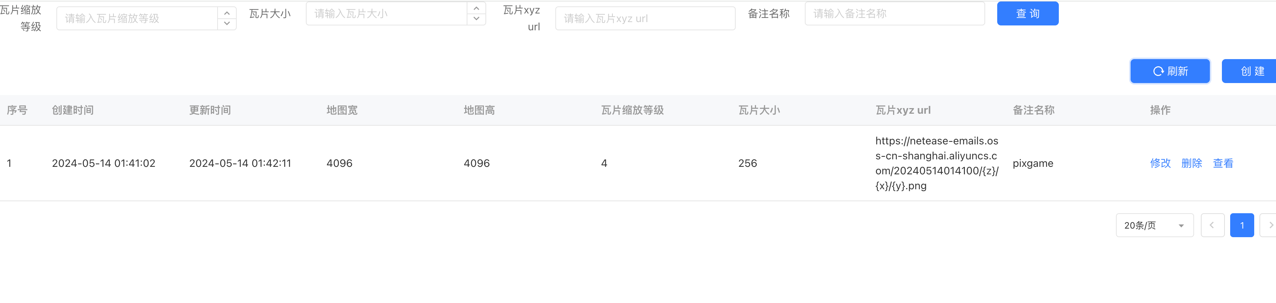

## 2. 依赖库方法

### validate

检查图片信息是否可以切图

入参：request TileRequest  
出参：boolean 或 TileRuntimeException

### tileImage

瓦片图片切图

入参：

* request TileRequest
* callback Function<TileResponse, Boolean>

出参：boolean, 实际为异步执行，需通过回调获取结果

## 3. 示例

### 3.1 引入依赖库

在依赖库管理导入TileMapUtils依赖库

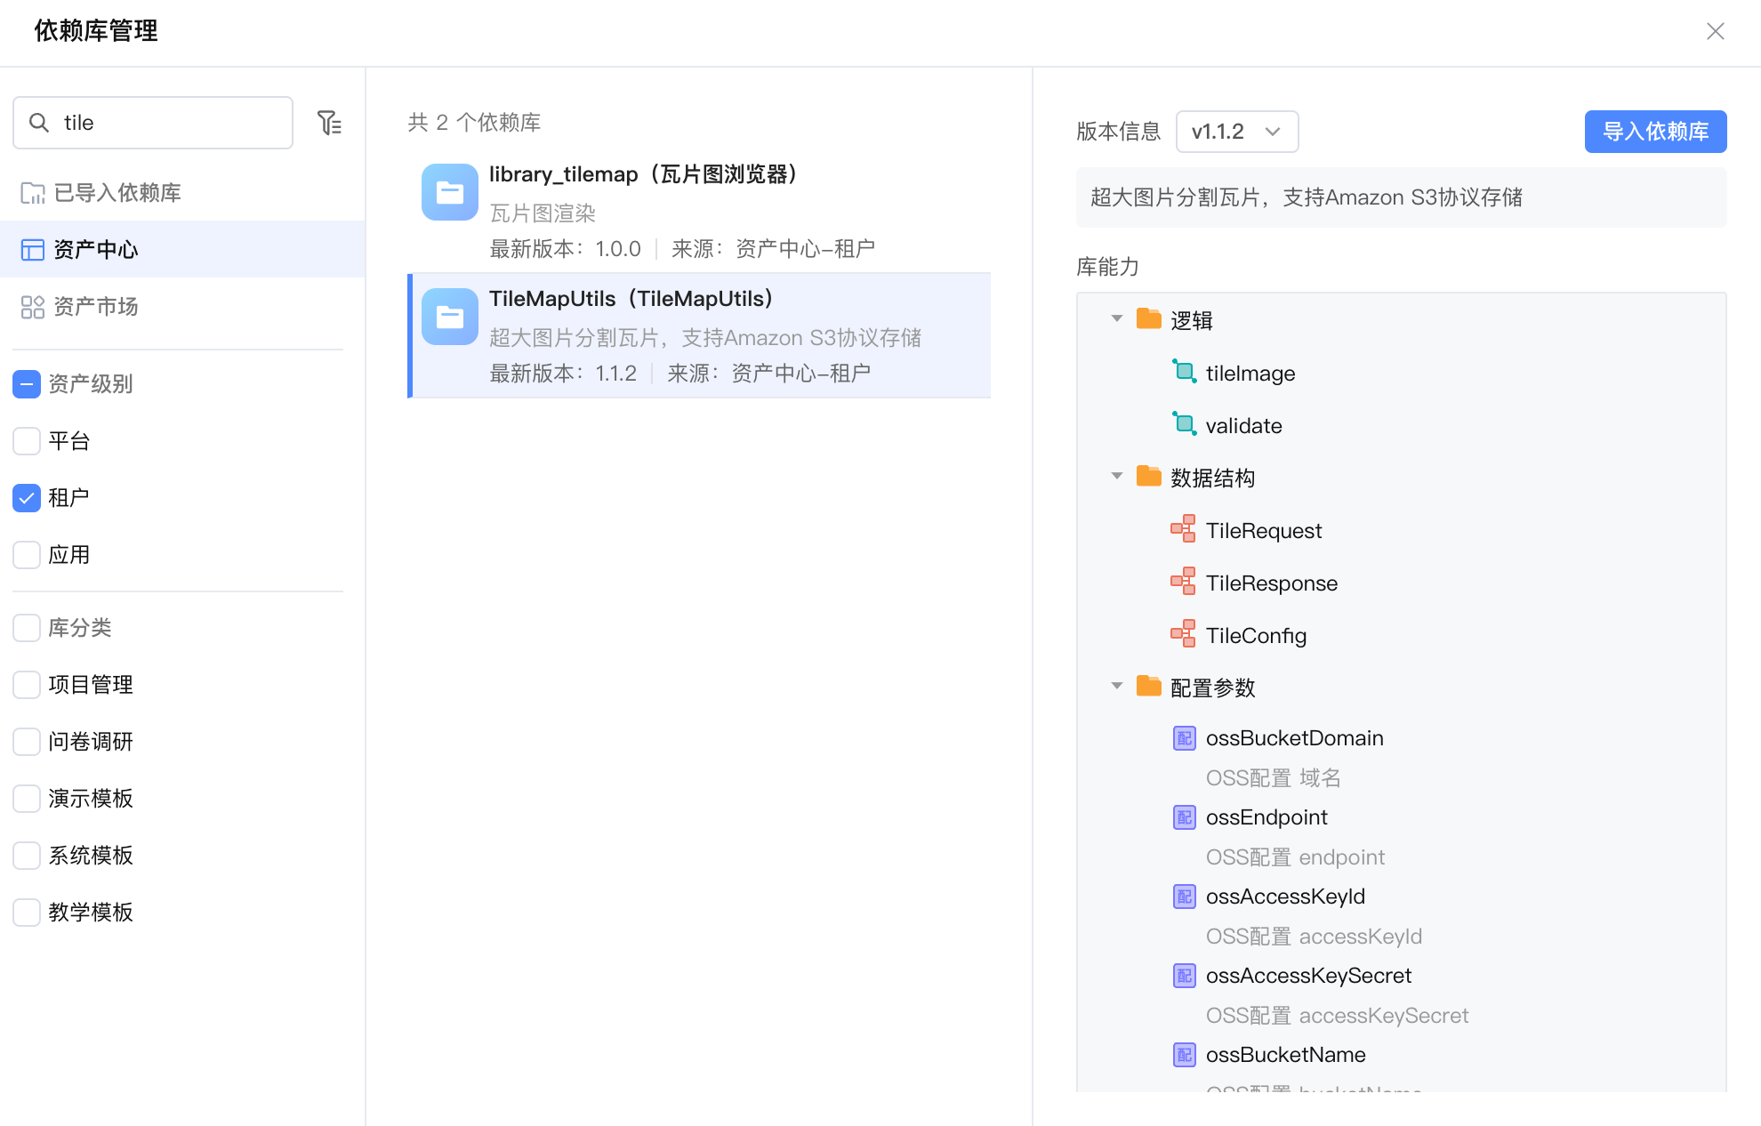

### 3.2 页面绑定及调用依赖库示例

配置依赖库连接需要的参数，在更多 > 应用配置中修改：

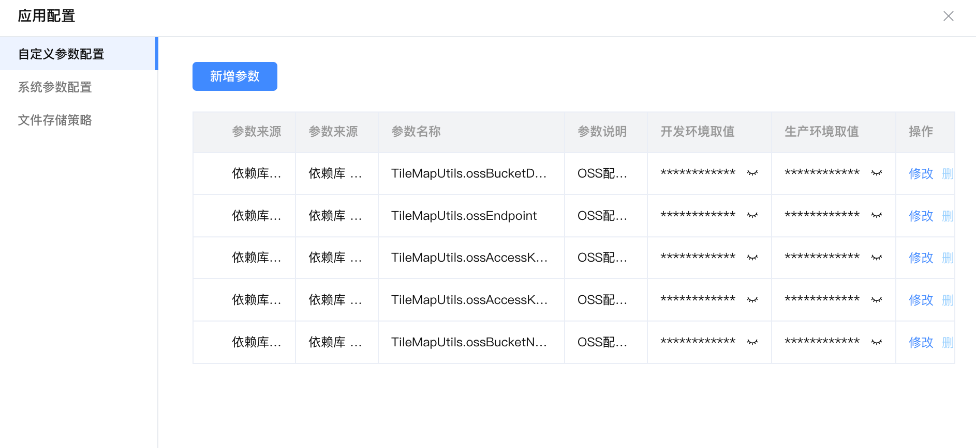

OSS存储使用阿里云；

填写信息如下：

* ossAccessKeyId 阿里云RAM用户的AccessKeyID
* ossAccessKeySecret 阿里云RAM用户的AccessKey Secret
* ossBucketName 阿里云对象存储OSS的桶名称
* ossBucketDomain 阿里云OSS外网访问域名 如netease.oss-cn-shanghai.aliyuncs.com;
* ossEndpoint 阿里云OSS的地域节点，如 "oss-cn-shanghai.aliyuncs.com";

以上信息可以对象存储控制台查看到：

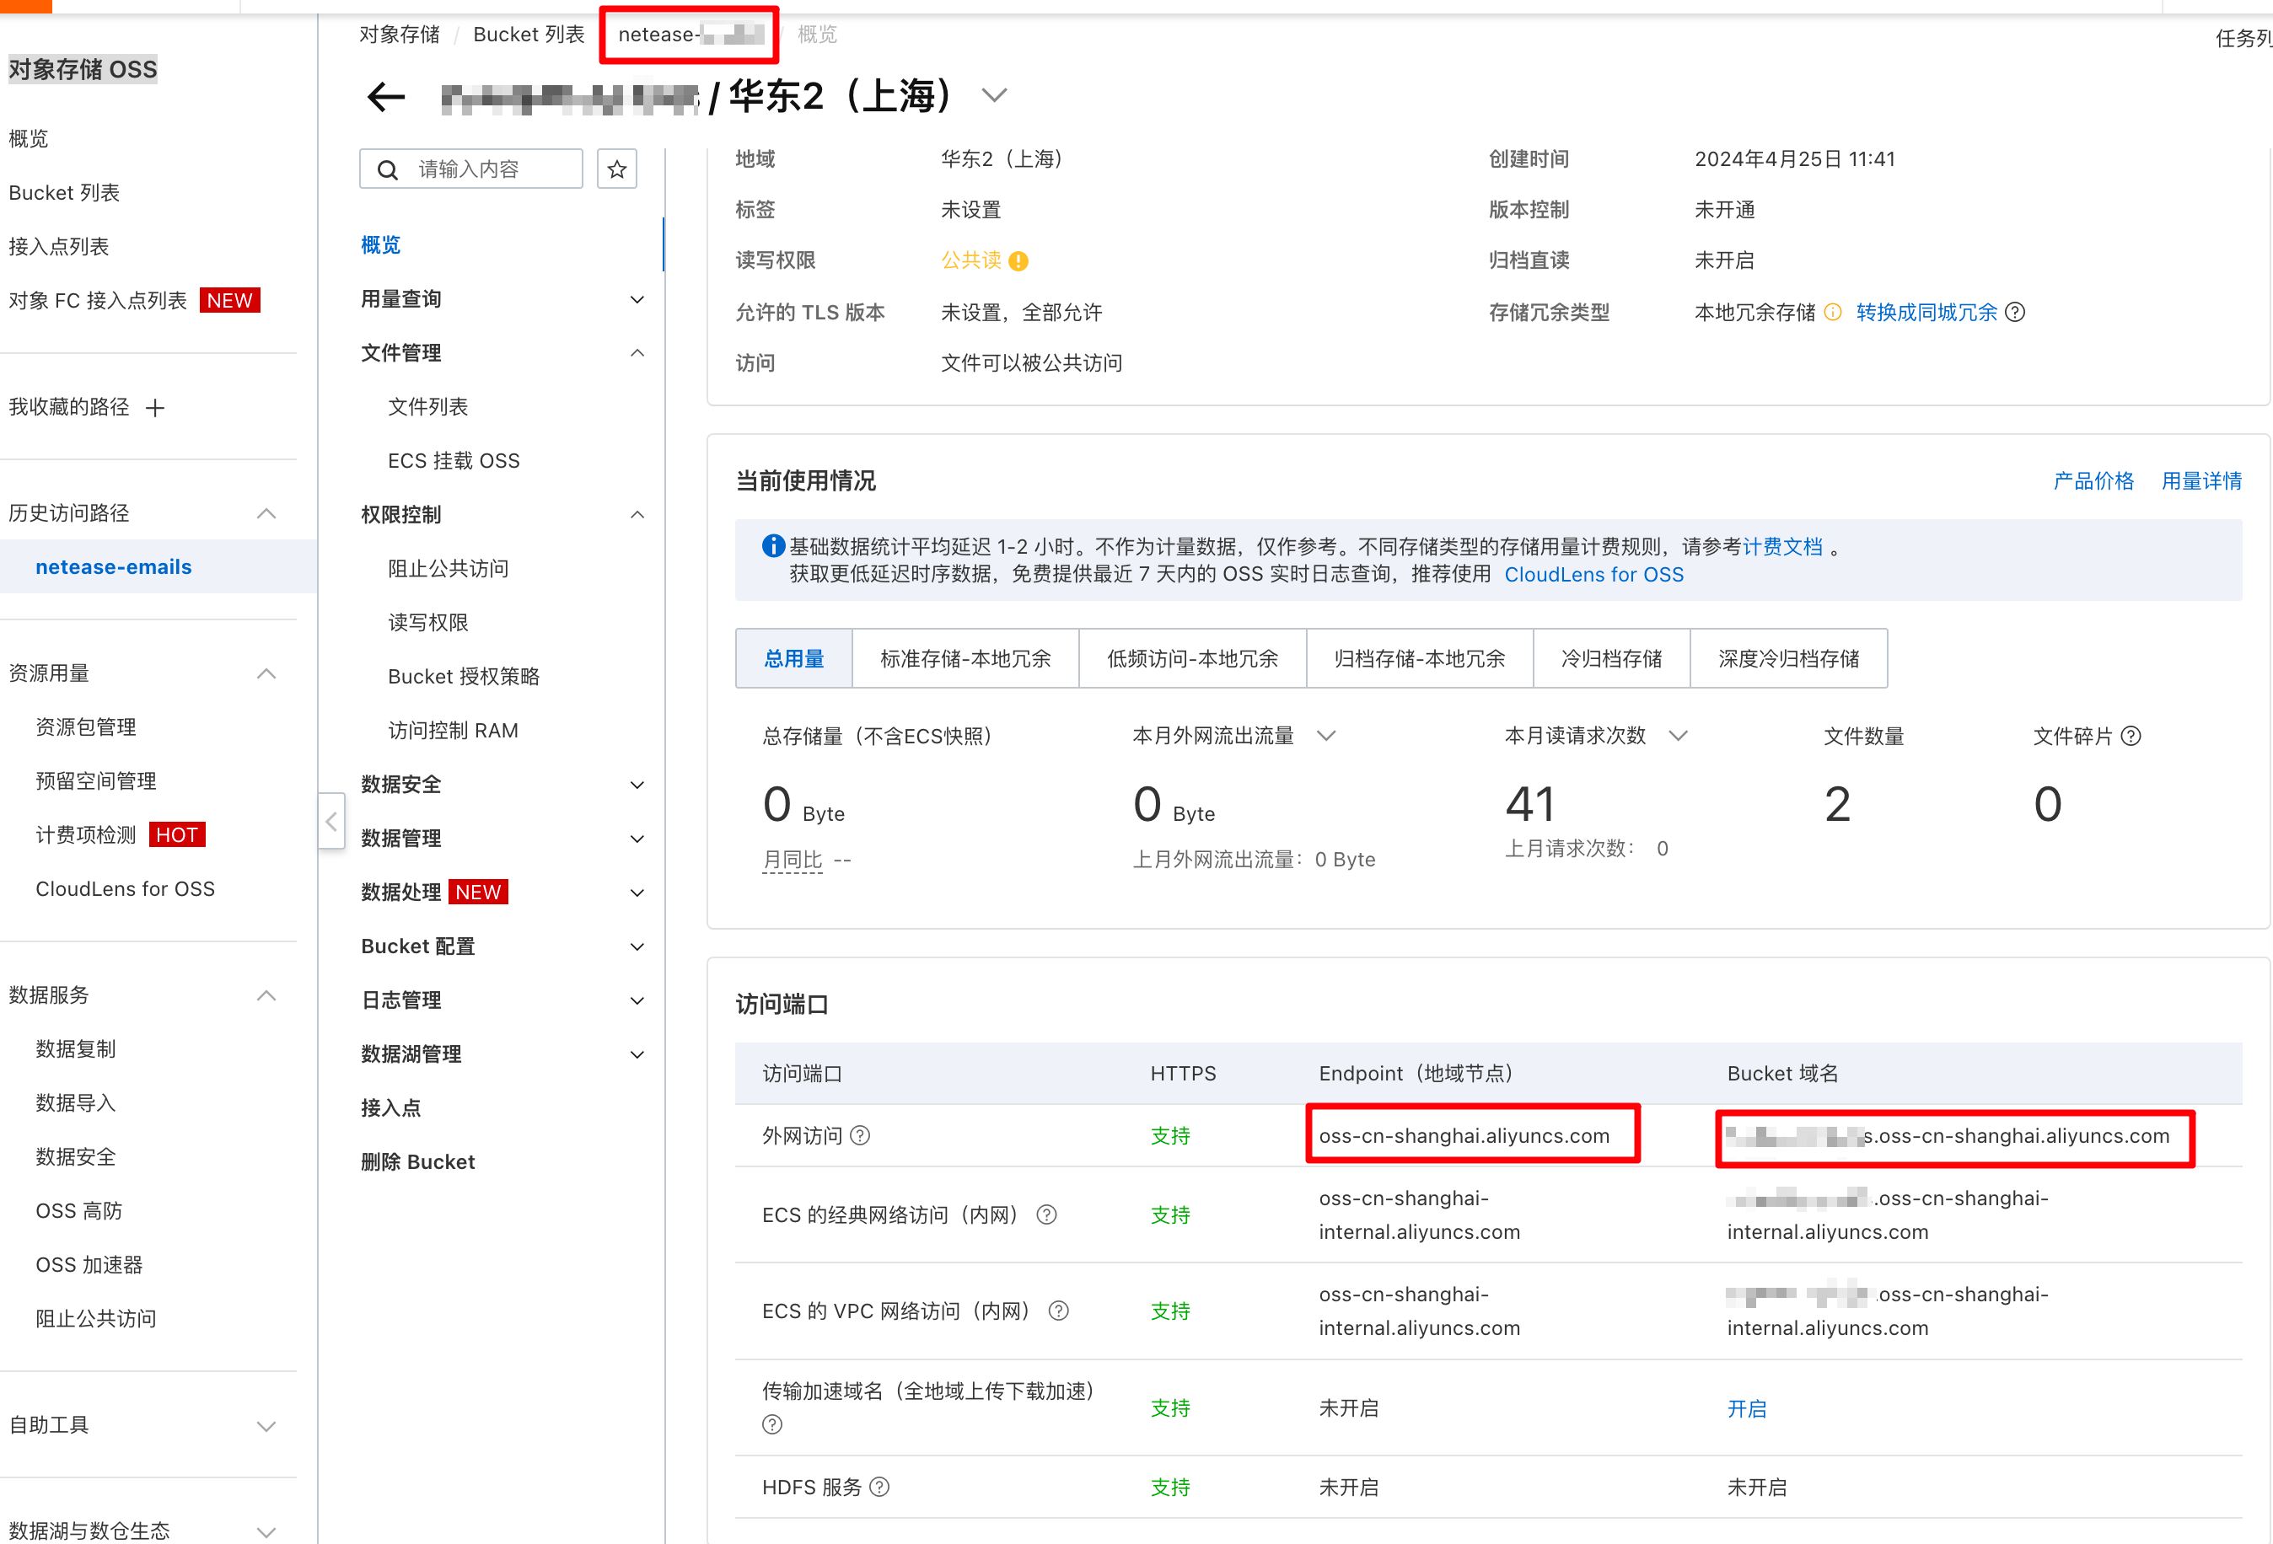

注意设置OSS的权限为公有读，私有写。

新建实体TileImage:

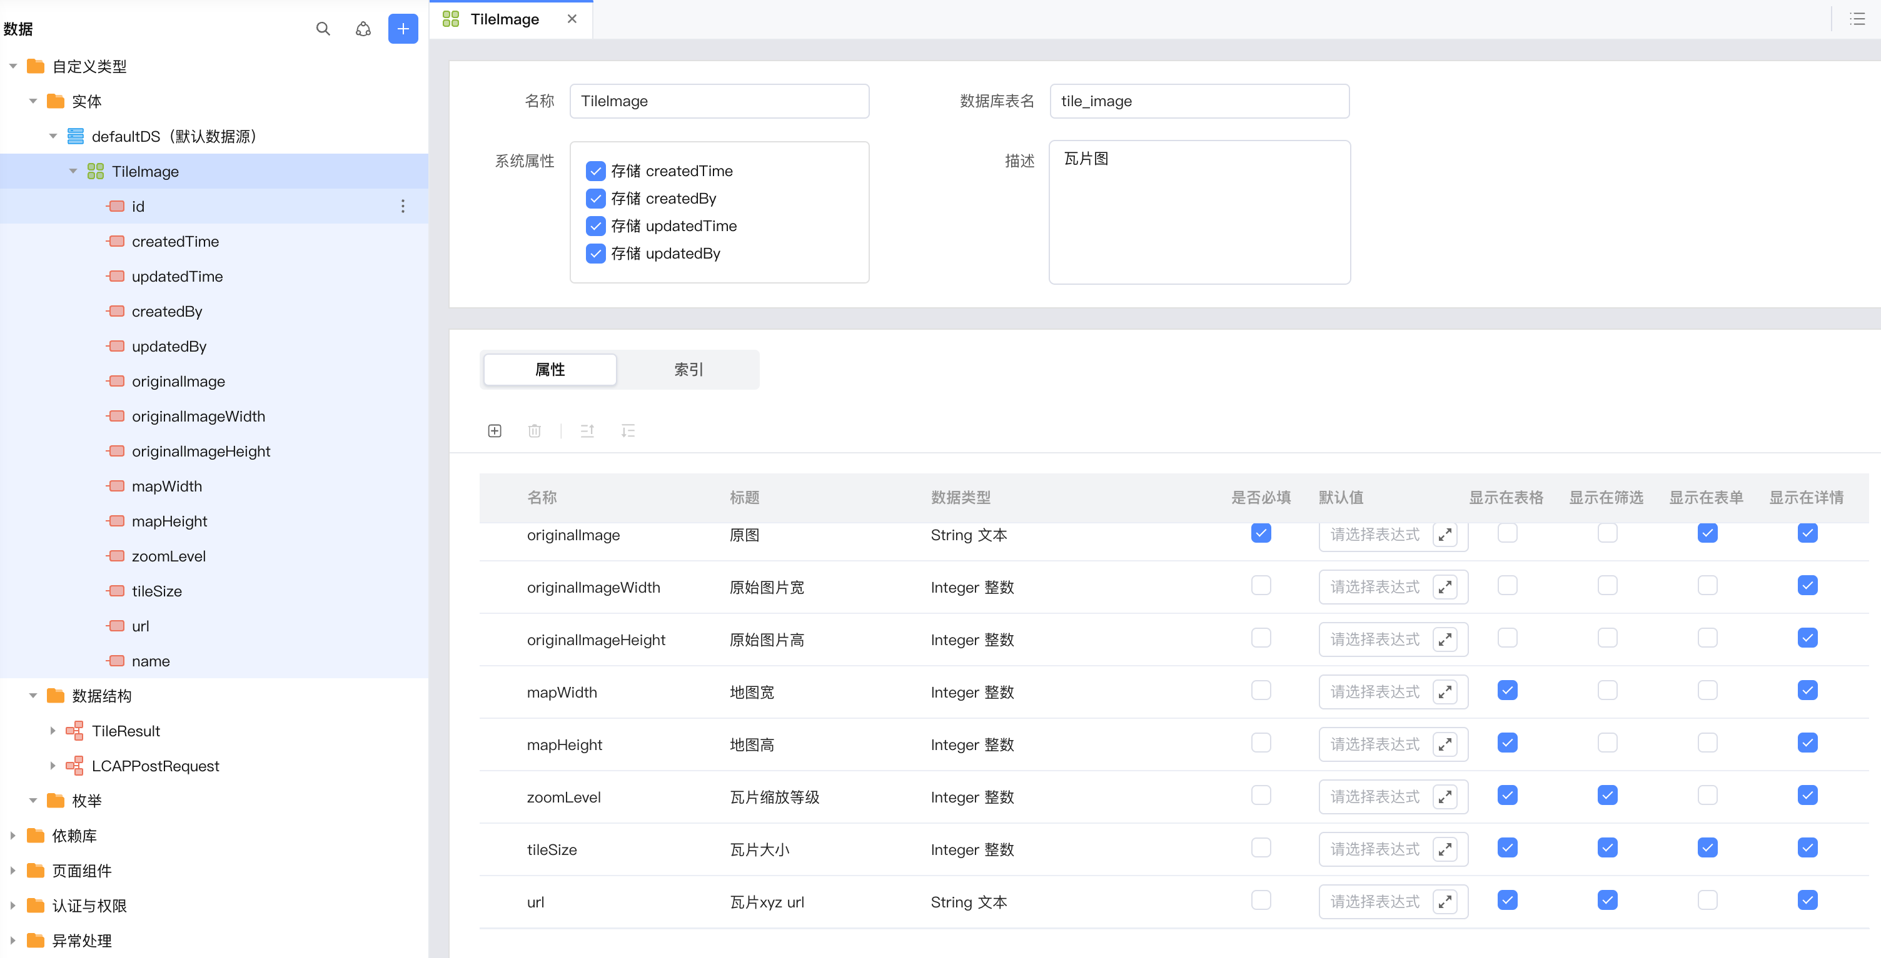

新建页面maps。并将实体TileImage拖入页面，生成表格：

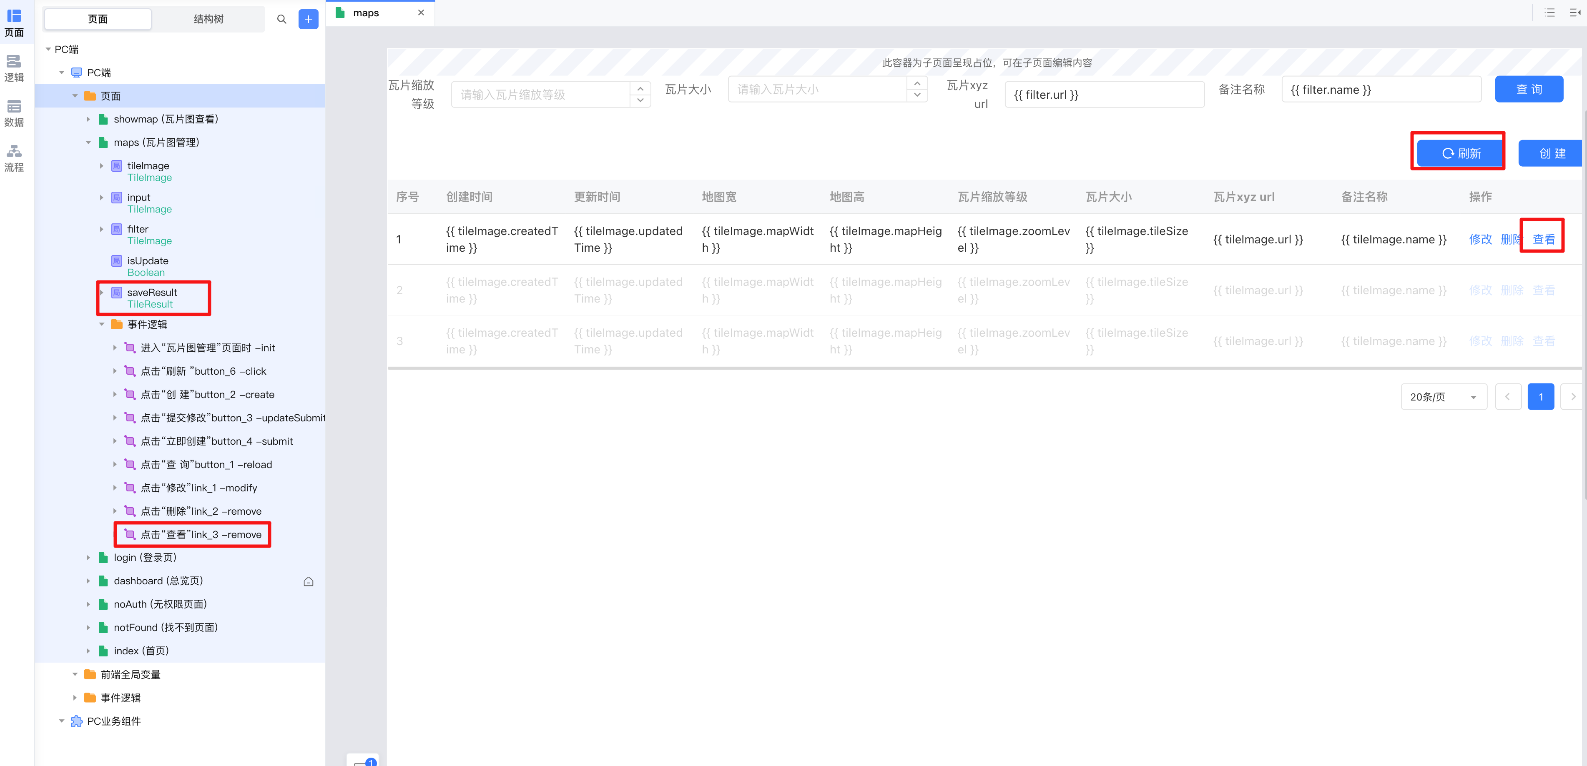

并在页面中添加上述元素，刷新按钮，查看链接，以及局部变量saveResult （需要定义类型TileResult，如下图：

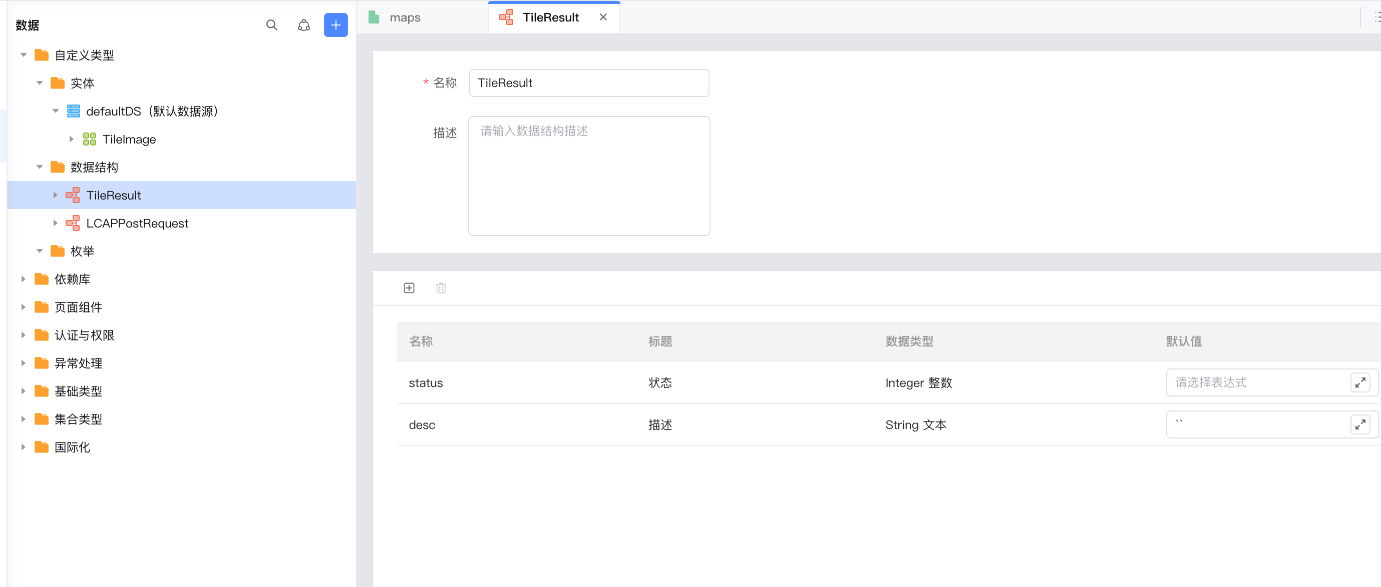

修改“立即创建”按钮的点击事件逻辑：

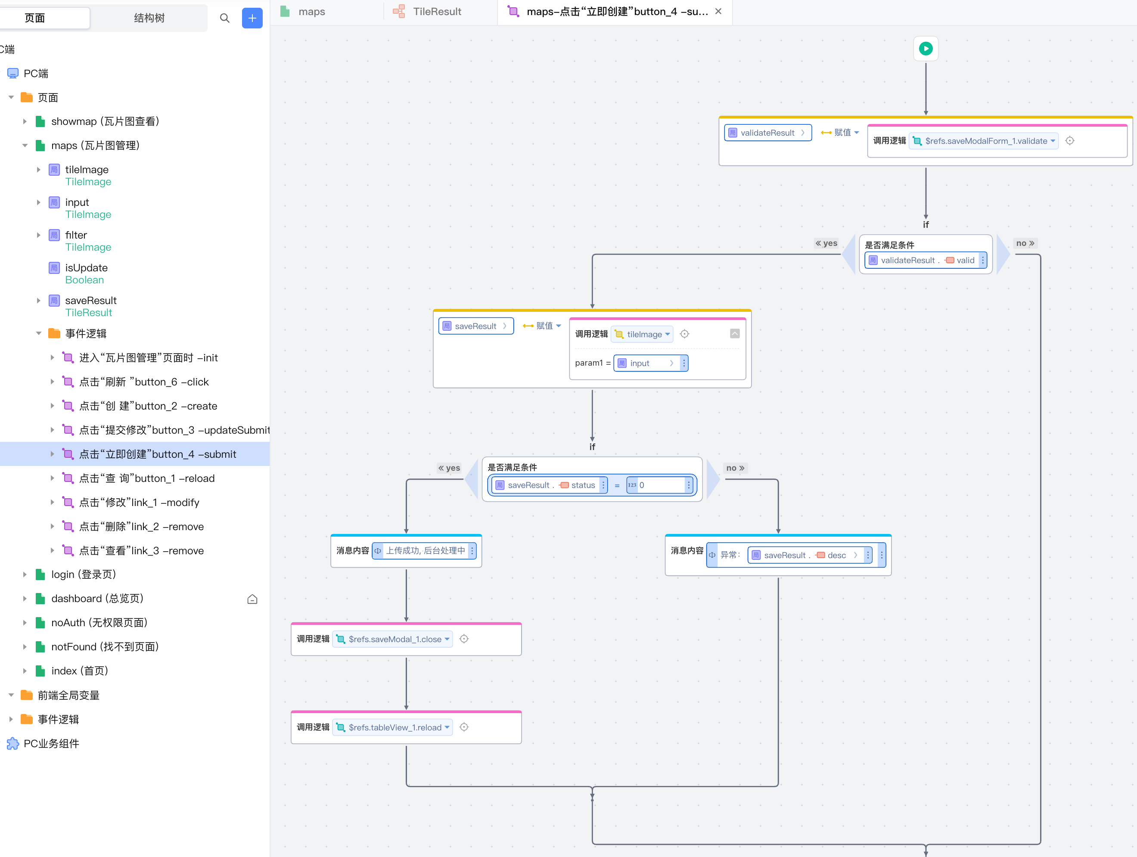

其中调用了定义的服务端逻辑tileImage:

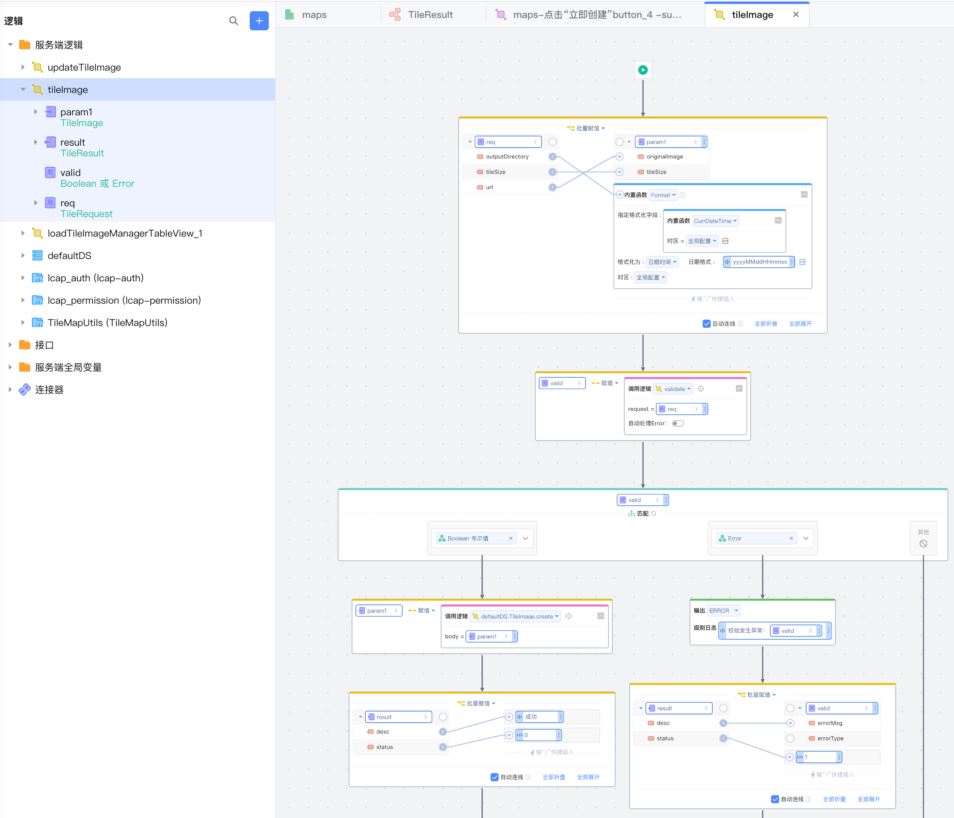

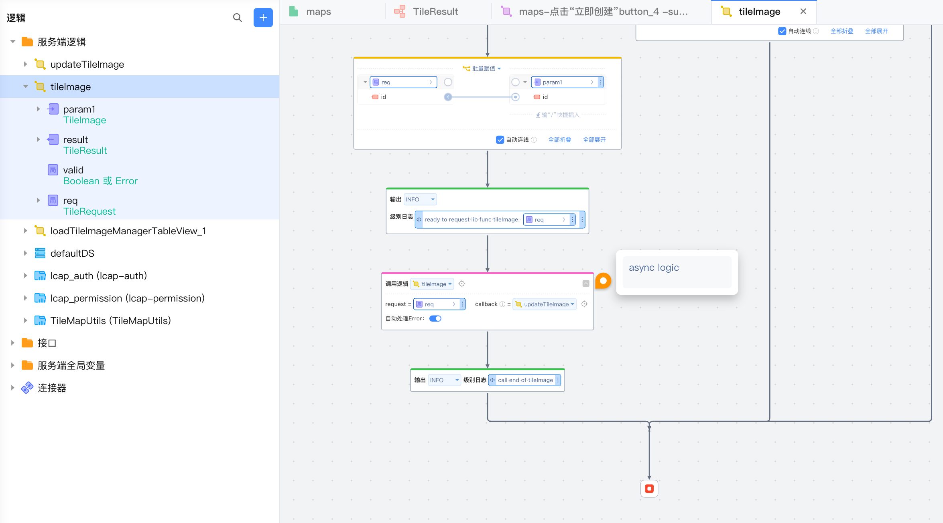

其中又调用了依赖库的逻辑tileImage，异步对图片进行切片，

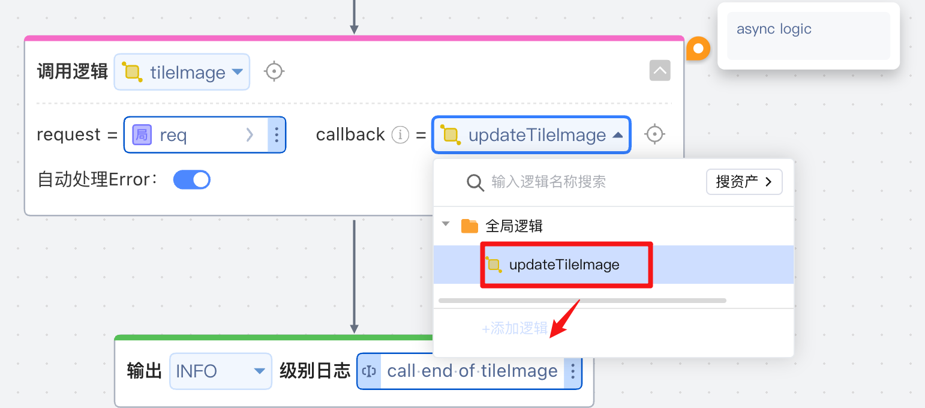

updateTileImage为回调需要实现的服务端逻辑，其定义如下：

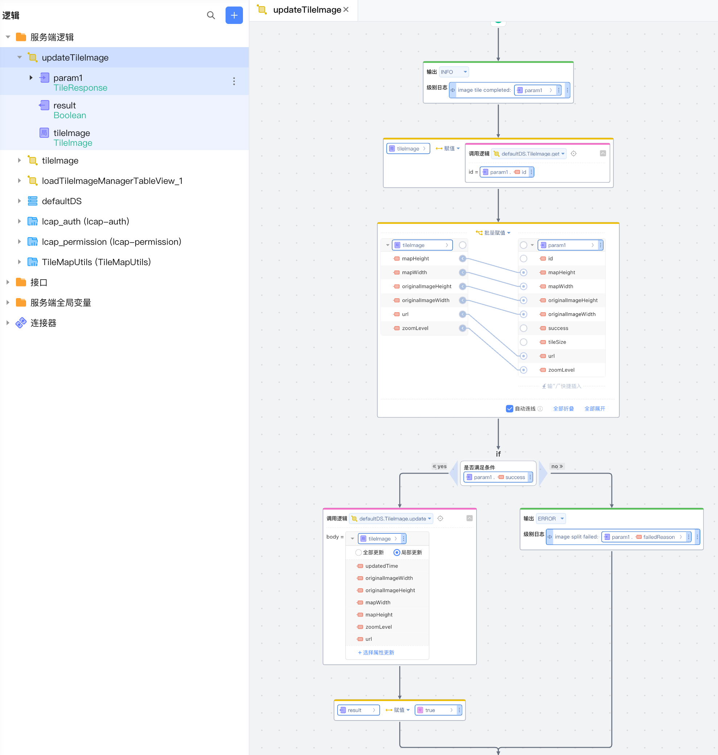

此处更新切图后产生的url地址等信息。

前端页面刷新可见瓦片图信息，如xyz url：

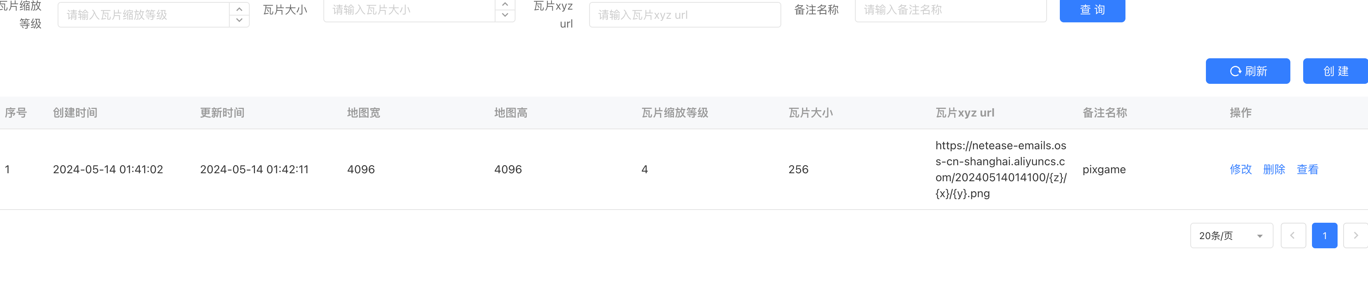

另外添加页面showmap，此处需提前导入前端依赖库 library_tilemap，无需配置。

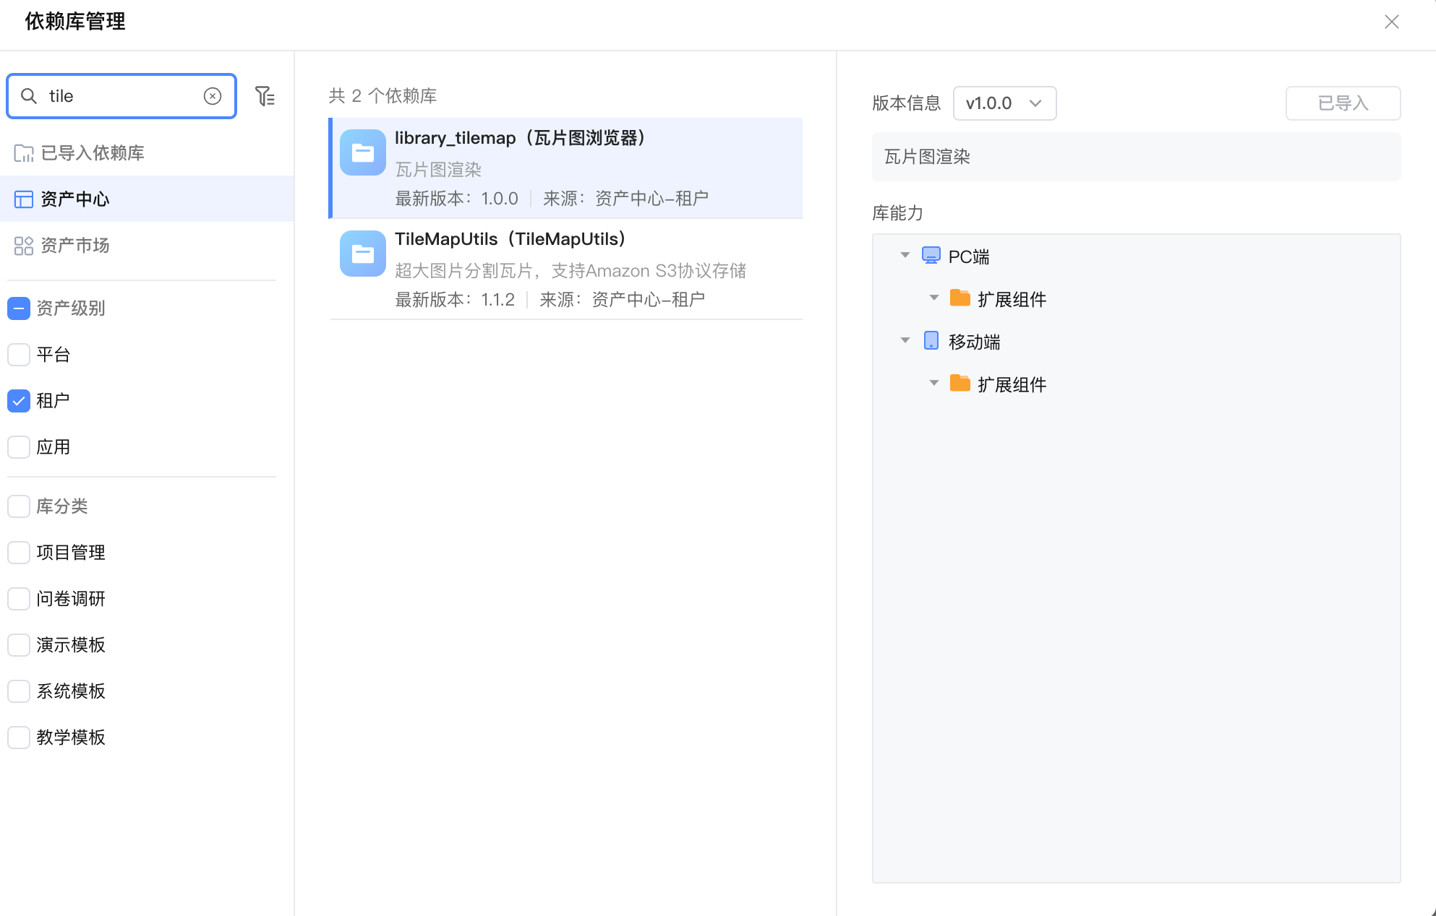

showmap页面可使用空白页面建立，并拖入卡片布局组件。

拖入扩展组件如图

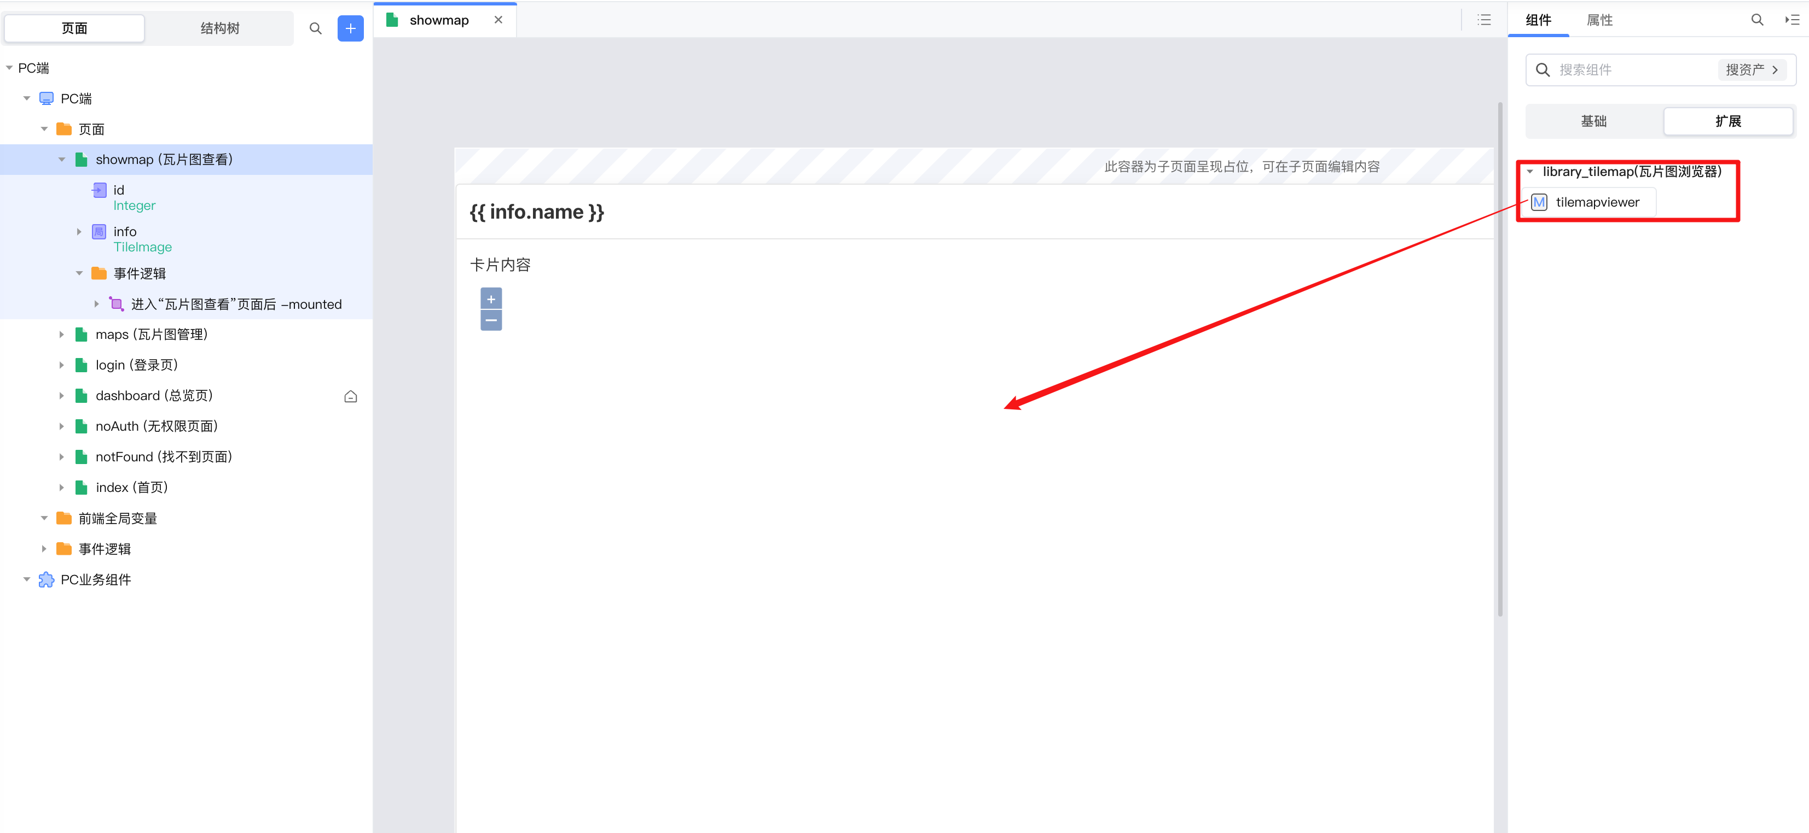

默认为世界地图。添加入参id，和局部变量info (TileImage类型), 并修改进入页面的事件逻辑：

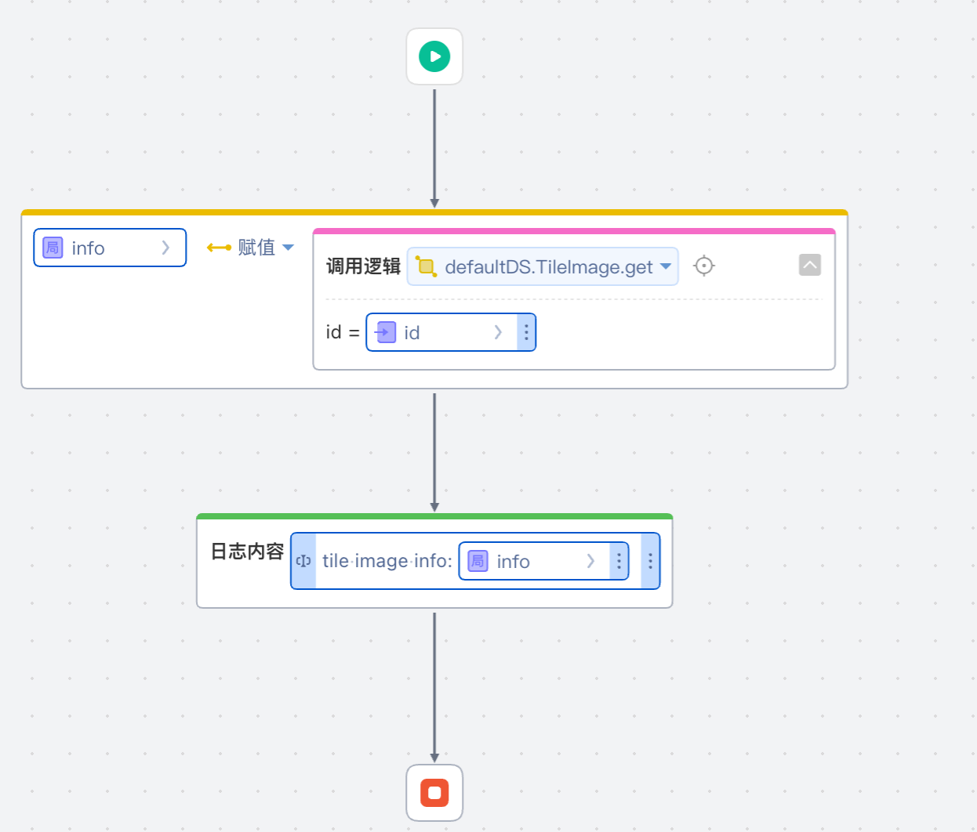

组件的参数参考如图：

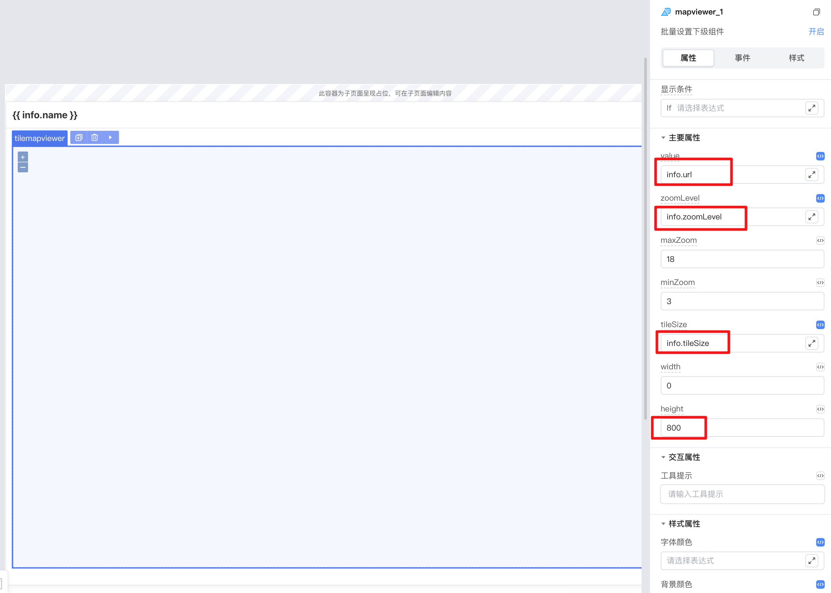

地图列表页点击查看时如图：

